Развлечение с мыльными пузырями для 2 младшей группы
Цель:
1.создать радостное настроение у детей.
2.Создать возможность стать эмоционально заинтересованным участником развлечения, получить удовольствие от праздника.
3. Обогащать эмоциональную отзывчивость: восторг, радость, восхищение.
4. Совершенствовать познавательную потребность.

Подручные материалы:
Чашка, вода, мыло, шампунь, трубочки, мыльные пузыри в коробке, Незнайка и пустая баночка от мыльных пузырей.

Ход занятия:
Дети с воспитателем сидят на стульчиках и слышат стук в дверь. Входит Незнайка, а в руках коробка и баночка от мыльных пузырей.

Воспитатель: Ребята, посмотрите, к нам пришел Незнайка в гости!
(У Незнайки в руках баночка от мыльных пузырей)

Незнайка: Здравствуйте, ребята!

Дети: Здравствуйте!

Воспитатель: Ух, ты, а что это у тебя в руке?

Незнайка: Мыльные пузыри, только что это и для чего это я не знаю. Вот пришел к вам может, вы знаете? Я сначала понюхал, потом попил, потом случайно пролил, а тут ещё и палочка, какая - то не съедобная.

Воспитатель: Да ты что! Ты разве не знаешь, что мыльные пузыри нельзя пить! Садись с нами мы с ребятами сейчас тебе расскажем про них и покажем, как и из чего они делаются.

Ребята, а вы знаете, из чего делают мыльные пузыри?

Дети: из мыла или шампуни.

Воспитатель: а мыльную воду можно пить?

Дети: Нет!

Воспитатель: правильно, дети, мыльную воду пить нельзя, она горькая!

Давайте мы сейчас с вами сделаем мыльные пузыри и научим Незнайку их пускать!

Дети: Давайте!!!

Незнайка: Ого, как хорошо, я с детками буду пузыри пускать!!!

Воспитатель берет чашку, воду, мыло, и шампунь и наводит мыльный раствор, зачитывая стихотворение М. Бойкова
Стихотворение
М. Бойкова
В тепленькой водичке разведу я мыла...
Капельку шампуня, чтобы лучше было...
А теперь от ручки трубочкой...
- Смотри!
Как переливаются эти пузыри...
На, попробуй, выдуй тоже!
И скажи на что похоже?
В этих мыльных переливах,
Все нарядно и красиво...
Только в руку брать нельзя,
Лопнет, попадет в глаза...
Пусть себе летают,
Небо украшают!
Затем раздаёт трубочки детям и Незнайке и показывает, как надо дуть мыльные пузыри. В это время, зачитывая стихотворение Л. Степанова

Л. Степанова
До вечерней до зари
Мы пускали пузыри:
Круглые и гнутые,
Важные, надутые,
Яркие, красивые,
Легкие, игривые.
В разноцветном пузыре
Видно все, что во дворе:
И скамейка, и цветы,
И зеленые кусты,
И деревья, и дома,
В них видна и я сама.
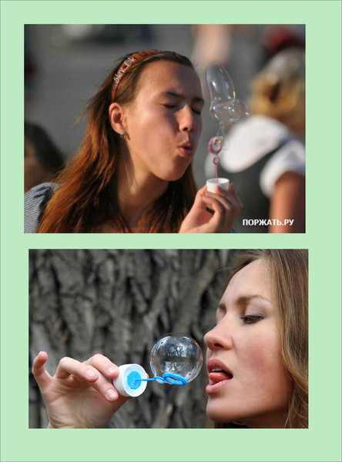

Подвижная игра «Пузырь».

Раздувайся пузырь, раздувайся большой,
Оставайся такой, да не лопайся…
Воспитатель говорит: «Лопнул пузырь»
Дети хлопают в ладоши и хором говорят: «ш-ш-ш-ш-ш…», подходя все в центр.
(Играем 2-3 раза)

Дети садятся на свои стульчики.

Воспитатель: А сейчас я загадаю загадки, Незнайка, ты сможешь их отгадать?

Незнайка: Даже не знаю, но попробую. Ребята вы мне подскажете?

Дети: Да, да!!!

Загадка.

В мыльной воде родился
В шарик превратился
К солнышку полетел
Да не долетел, лопнул. (Мыльный пузырь)

Ускользает, как живое,
Но не выпущу его я,
Белой пеной пенится,
Руки мыть не ленится. (Мыло)

Если руки наши в ваксе,
Если на нос сели кляксы,
Кто тогда нам первый друг,
Снимет грязь с лица и рук?
Без чего не может мама.
Ни готовить, ни стирать,
Без чего мы скажем прямо,
Человеку умирать?
Чтобы лился дождик с неба,
Чтоб росли колосья хлеба,
Что бы плыли корабли-
Жить нельзя нам без…. (Воды)

Воспитатель: А сейчас я почитаю вам сказку, которая называется: «Соломинка, пузырь и лапоть».
Сказка «Соломинка, пузырь и лапоть»
Жили-были пузырь, соломинка и лапоть.
Пошли они в лес дрова рубить. Дошли до реки и не знают, как перейти через реку.
Лапоть говорит пузырю:
Пузырь, давай на тебе переплывем! —
Нет, лапоть! Пусть лучше соломинка перетянется с берега на берег, мы по ней перейдем. —
Соломинка перетянулась с берега на берег. Лапоть пошел по соломинке, она и переломилась. Лапоть упал в воду.
А пузырь хохотал, хохотал, да и лопнул.
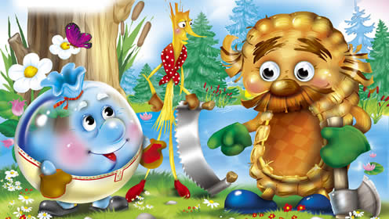
Пузырь, соломинка и лапоть,// Народные русские сказки А.Н. Афанасьева В 3 Т. – М.: Наука, 1984 – 1985.

Воспитатель: Ребята и Незнайка посмотрите на картинку, и скажите, какой он пузырь?

Дети и Незнайка: круглый, хрупкий, прозрачный, лёгкий, цветной, переливающийся.

В то время когда дети отвечают, воспитатель пускает мыльные пузыри.
Незнайка: Ой, спасибо, ребята! Я столько всего узнал о мыльных пузырях.

Воспитатель: Надеюсь, Незнайка, ты навсегда запомнил, что мыльные пузыри не пьют.

Незнайка: Конечно. А ещё я вспомнил, что мыло при попадании в глаза, сильно щипит их. Поэтому ребята будьте осторожней и не пускайте мыльные пузыри в глаза!!!
Незнайка прощается и уходит, оставляя на полке коробку, в которой находятся мыльные пузыри.

Воспитатель: Ребята, посмотрите, Незнайка оставил на какую - то коробку, пойдемте, посмотрим, что там!
Воспитатель раздаёт мыльные пузыри ребятам и все начинают их пускать.
Итоговые вопросы:
- Из чего делают мыльные пузыри?
- Кто приходил к нам в гости?
- Какой он пузырь?

